Introduction et histoire 1 :15 → 7 :00
Quel est le pays d’origine du caoutchouc ? Le Brésil.  Quel est l’arbre qui produit le caoutchouc ? L’hévéa.  Le caoutchouc a été découvert par les indiens il y a plus de 2000 ans.  A quoi servait le caoutchouc ? à imperméabiliser, se soigner, fabriquer des balles…  Quel Français redécouvre cette matière en 1735 ? Charles de la Condamine  Que veut-dire caoutchouc en langue locale indienne ? arbre qui pleure.  Que faisait-on en caoutchouc à la fin du XIXème siècle ?  - Des gants chirurgicaux, des bottes, des bretelles, des parapluies.  - Des bandes sur les cabriolets et vélocipèdes.  Quel pays a pris des graines pour les planter en Inde ? L’angleterre.  Qu’invente l’Anglais Dunlop ? Le 1er pneu et la 1ère chambre à air.  Qu’inventent les frères Michelin peu après ? Le 1er pneu démontable.  Le caoutchouc synthétique est fabriqué à partir de pétrole. | 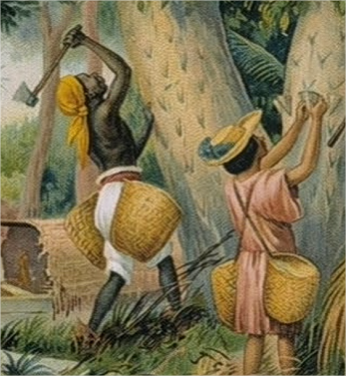  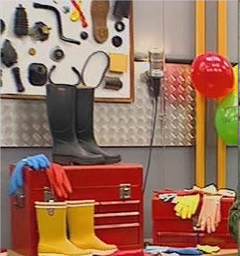  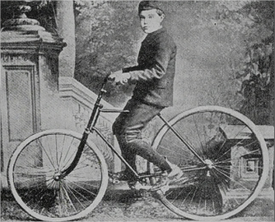

En saignant l’arbre, on récolte le latex (qui n’est pas de la sève).

La culture de l’hévéa 7:57 → 14:15
(STOP à 9:40, éventuellement reprendre à 13:00, STOP à 14 :00)
Quelles sont les autres plantes qui fabriquent du latex ? Le figuier, le ficus, le pissenlit ….
Combien un saigneur fait-il de saignées par jour ? 1350.
Combien cela fait par minute ? 3 saignées par minute.

La fabrication du caoutchouc 17 :40 → fin
Qu’est-ce que l’on ramasse après 4 jours : Du latex coagulé.
Qu’est-ce que l’on rajoute au caoutchouc ?
- De la silice et de la craie pour améliorer les propriétés mécaniques.
- Du soufre pour la cuisson.
- Du colorant pour la couleur.
Pour faire un pneu, on mélange les 2 caoutchouc naturel et synthétique :
Inconvénient du naturel : vieillit mal, moins résistant à la chaleur
Avantage du naturel : plus résistant à la déchirure
Qu’invente en 1839 Charles Goodyear ? La vulcanisation
Quelles améliorations cela apporte ?
- Ce n’est plus cassant l’hiver.
- Ce n’est plus poisseux l’été.
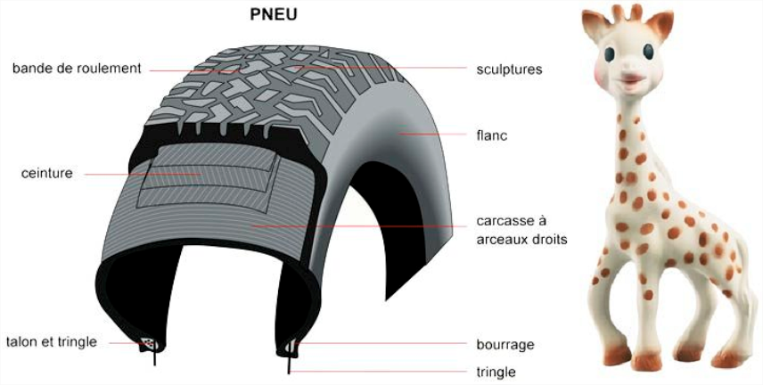
- C’est élastique (avant, c’était plastique).

